

1. **Apresentação**

O **NetCard** é um relógio de ponto cartográfico, ideal para o controle de ponto com segurança.

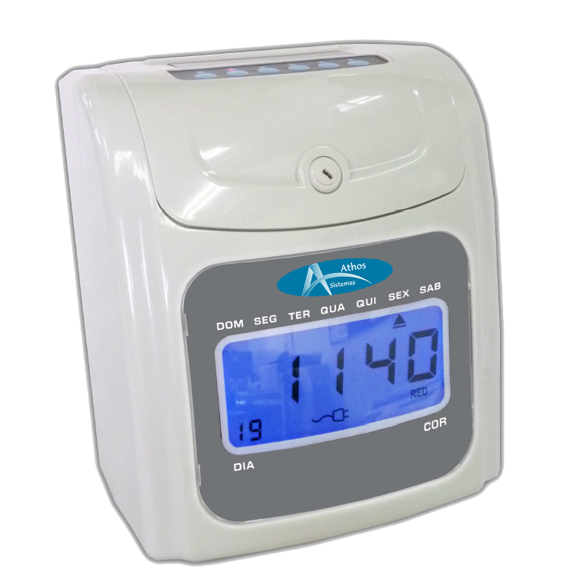

De fácil utilização, no relógio coloca-se o cartão, automaticamente ele é recolhido, a data e a hora são impressas e ao final o cartão é devolvido.

Permite configurações através de menu protegido por chave.

Display com exibição de data e hora.

Configurável por horário e dia da semana, imprime em vermelho os registros após determinado horário.

Possui sinalizador interno, que permite a indicação de inicio e fim de expediente.

Trabalha com até 24 horários para acionamento de sirene externa.

Horário de verão programável.

Possui bateria de No-Break com autonomia de 10 horas (deve ser carregado por 7 dias).

Fita de fácil substituição.

Suprimentos: Cartão de Ponto com indicação de quinzena.

1. **Características técnicas do equipamento**

A seguir serão apresentadas característica do *hardware* do **NetCard**.

* + *Display* de cristal líquido com *back-light exibe* dia do mês, dia da semana, hora e a cor da fita.
  + Gabinete em ABS de alta resistência e visor de policarbonato.
  + Sirene de no máximo 400 Watts.
  + Tempo de acionamento da sirene é de 1 a 60 segundos.
* Alimentação através de fonte externa, 100~240VAC, 50/60 Hz, 1.5A.
  + Bateria Nobreak: Litium 14,4V, 800mA.
  + Autonomia do nobreak de 10 horas sem energia elétrica, (deve ser carregado por 7 dias).
  + Consumo em standby 2W, acionado 10W.
  + Peso: 2.400 Kg.
  + Dimensões (LxHxP): 193 x 244 x 123 mm.
  + Impressão: 2 cores (preto e vermelho).
  + Memória: 23 horários de sirene, 17 horários de coluna automática e 17 horários de cor de fita. Cada configuração permite diferentes dias da semana.
  + Dimensões do cartão de ponto (LxHxE): 85 x 188 x 0.3 m

1. **Instalação**

Para instalar o **NetCard** em seu local de uso, basta fazer na parede dois furos de 6mm de diâmetro, na horizontal e equidistantes 116mm, conforme figura abaixo:



Colocar as duas buchas e os dois parafusos que acompanham o produto. Depois basta pendurá-lo.

A altura ideal para uso do **NetCard** é de 90 a 100cm da base ate o chão.

1. **Informações Importantes NetCard:**

Ao receber o **NetCard** se atente as informações abaixo:

* Verifique se o **NetCard** emite o som de inicialização;
* Verifique a data e hora no display;
* Para realizar testes, utilize o cartão de teste que acompanha o produto e faça algumas marcações alterando os turnos de trabalho, através das teclas P1, P2, P3, P4, P5 e P6, localizadas na parte superior do relógio;
* Utilize sempre cartões de ponto com as seguintes dimensões: (LxHxE): 85 x 188 x 0.3mm.
* Para maiores informações leia o manual que se encontra no CD que acompanha o produto.

1. **Operação em Modo Configuração**

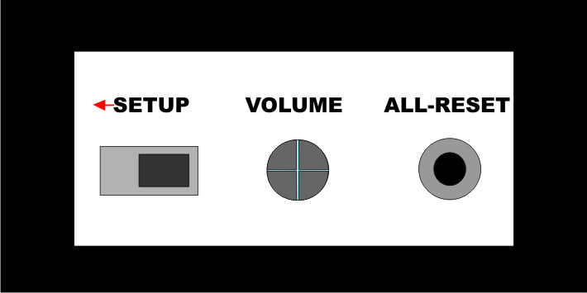

**Setup**

Este botão inicializa as configurações de fábrica. Zera as configurações, além de reposicionar os motores.

**Volume**

Este botão controla o volume da sirene interna aumentando e diminuindo o volume.

**All-Reset**

Este botäo reseta todas as configurações do relógio retornando ao padrão de fábrica. Todas as informações gravadas, tais como data, hora, horários de acionamento de sirene cor da fita e coluna automática retornarão ao padrão de fábrica.

**6. Teclas de Controle**

Para ter acesso as teclas de controle é preciso abrir o NetCard através da fechadura. Imagem abaixo.

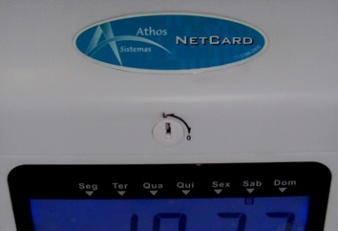

As teclas de controle são as mesmas teclas que alteram o turno na impressão do cartão de ponto. Entretanto, quando o equipamento está sendo configurado, estas teclas possuem funções diferentes, conforme descrito abaixo:

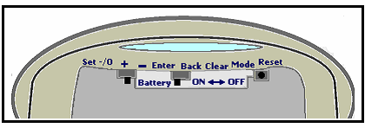

**Set -/0 =>** Modo programação/relógio

**+ =>** Aumenta o valor do campo

**- =>** Diminui o valor do campo

**Enter =>** Confirma o valor do campo

**Back =>** Retorna à variável anterior

**Clear =>** Limpa a variável

**Battery =>** Liga/Desliga bateria

**Reset =>** Reposiciona os motores

* 1. **Acessando a Configuração**

Para acessar as configurações do relógio mude a posição da chave <SETUP>. Cada função possui um código que é exibido no canto inferior esquerdo do display. Confira abaixo os comandos do **NetCard**

 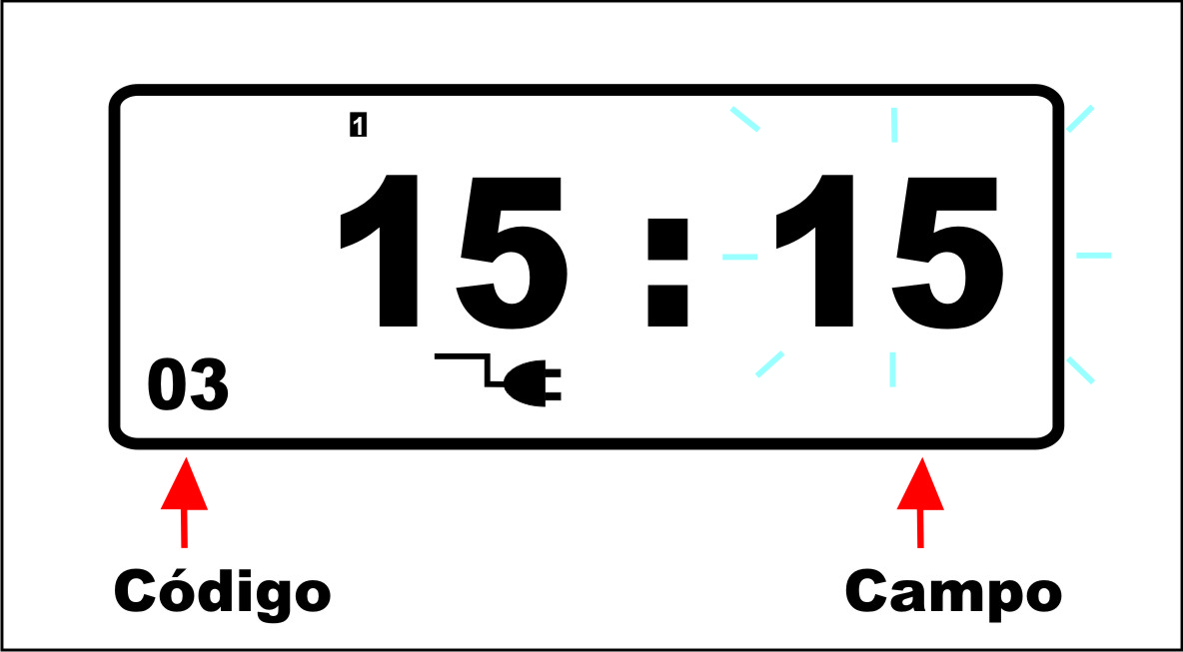

|  |  |
| --- | --- |
| **CÓDIGOS** | **FUNÇÕES** |
| 00 | Ano |
| 01 | Mês / Dia |
| 02 | Formato da Hora (12|24) |
| 03 | Hora / Minuto |
| 04 | Mudança de Dia |
| 05 | Formato do Cartão (0 = mensal | 1= semanal) e posição da linha branca (0~31) |
| 06 | Mês e dia de Início do Horário de Verão |
| 07 | Hora e Minuto do Início do Horário de Verão |
| 08 | Mês e Dia do Término do Horário de Verão |
| 09 | Hora e Minuto do Término do Horário de Verão |
| 10 | Altura do Rodapé (0~9) |
| 11 | Largura da Margem Esquerda (0~9) |
| 12 | Identificação da Quinzena (0 = Inativo | 1 = Ativo) |
| 13 | Tempo de toque da sirene (0~59s) |
| 14~37 | Horários de acionamento da sirene |
| 38~55 | Horários de coluna automática (troca de turno) |
| 56~73 | Horários de Cor da Fita |

Após efetuar a configuração desejada, não é necessário passar por todas as opções do menu. Basta confirma a alteração com o botão PG e retornar a chave <SETUP> para a posição original.

* 1. **Configurando a Data e Hora**

Inicie a configuração pelo Ano, acerte o Ano e tecle <**Enter**>. Em seguida configure o Mês e tecle <**Enter**>, depois configure o Dia e tecle **<Enter>.**

Então escolha o formato 12 ou 24 horas e tecle <**Enter**>.

Acerte a hora e tecle <**Enter**>, depois o minuto e tecle <**Enter**>.

Por fim retorne a chave <**SET**> para posição original e aguarde.

* 1. **Resetando a Memória**

Para resetar todas as informações do **NetCard**, entre no modo de Configuração, pressione a tecla Reset e pressione simultaneamente as teclas <**+**>, <**Clear**> e <**Mode**>.

Todas as informações gravadas, tais como data, hora, horários de acionamento de sirene, cor da fita, e coluna automática retornarão ao padrão de fábrica.

* 1. **Acionamento de Sirene**

O **NetCard** disponibiliza uma saída para o acionamento de sirene.

O relê é configurado como NA (normalmente aberto). A sirene a ser utilizada deve ser de no máximo 400 Watts.

Para ligar a sirene observe a figura abaixo:



1. **Substituição da Fita de Impressão**

A fita possui uma vida util em média de 10.000 marcações. Alcançado este número de marcações é necessária a sua substituição.

Retire a tampa do **NetCard** e pressione a tecla <**Sai 2/Back**> para posicionar o cabeçote ao centro.

Logo após o posicionamento do cabeçote ao centro, desconecte a fonte da rede elétrica, pois se o **NetCard** estiver ligado, o cabeçote retornará a posição inicial.

Como mostrado na figura abaixo, pressione levemente as alavancas nas laterais para retirada da fita.



Coloque a nova fita na mesma posição, empurrando-a para baixo até engatar no carrinho.



Verifique se a fita ficou corretamente posicionada. Gire o recolhedor da fita para encaixar corretamente no cabeçote impressor e para remover qualquer impureza.

Pressione a tecla <Reset> para reposicionar os motores.



1. **Operação**

Para ligar o **NetCard** conecte a fonte de alimentação na rede elétrica.

Realizadas as configurações de data, hora e demais configurações, sua utilização é muito simples basta o usuário inserir o cartão na fenda do **NetCard**, que o mesmo recolherá o cartão e o devolverá em seguida com a data e hora impressas.

O **NetCard** possui uma bateria de no-break que mantém o relógio em funcionamento mesmo com o término da energia. Esta bateria é recarregável e necessita de 7 dias consecutivos para sua recarga total.

Além da bateria de no-break o **NetCard** possui uma bateria interna que mantém as configurações do relógio por até 7 meses mesmo fora da energia. Esta bateria interna não é recarregável e deve ser substituída anualmente.

1. **Manutenção Preventiva**

Com exceção da limpeza, toda e qualquer manutenção no **NetCard** deverá ser efetuada por pessoal técnico especializado.

O equipamento, bem como a fonte de alimentação, poderão ser limpos externamente utilizando-se um pano limpo e macio levemente umedecido com água e sabão neutro.

Desconecte o equipamento da rede elétrica antes de realizar qualquer procedimento de limpeza.

Não utilize abrasivos nem produtos químicos. O contato com certos produtos ou seus vapores pode danificar o equipamento.

1. **Itens excluídos da Garantia**

* Gabinete, Teclas de comando, Acrílico do display e display com sinais de vandalismo ou mau uso;
* Desgaste da fenda (trilho) do leitor do cartão de ponto;
* Queima do equipamento por falha na instalação elétrica;
* Equipamento que entrou em contato água ou quaisquer outros líquidos / locais com índice de umidade acima de 80%;
* Equipamento instalado em locais com temperatura fora da faixa de funcionamento (0ºc a 40ºC);
* Equipamento instalado em locais abrasivos / resíduos em suspensão;
* Cabeçote de impressão danificado por limpeza com produtos abrasivos ou ferramentas cortantes e ou acima do tempo de vida útil;
* Cabeçote de impressão danificado por vandalismo ou mau uso;
* Está fora da garantia: defeitos e oscilações na rede elétrica local, anormalidades climáticas, e/ou atmosféricas, roubos, incêndios, inundações, sabotagem e outros casos fortuitos e/ou de força maior, bem como manejo inadequado do equipamento (como quebras por queda, ligação em tensão inapropriada) manutenção por pessoas não autorizadas, etc.